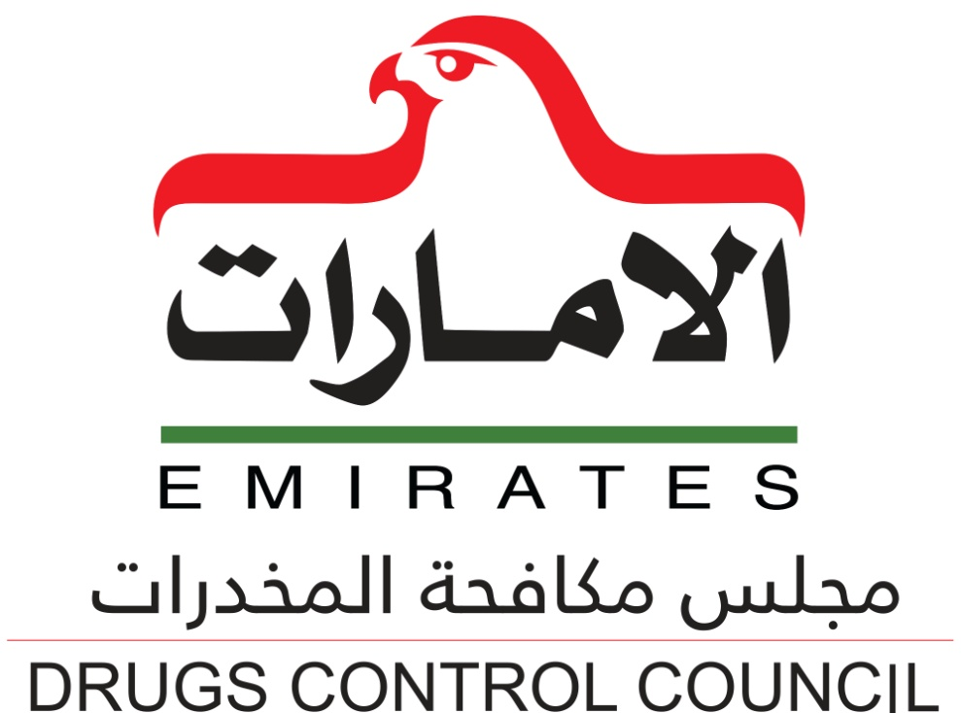

نموذج الترشيح لجائزة الإمارات لمكافحة المخدرات

فئة أفضل عمل توعوي بأضرار المخدرات
2018م

تمنح هذه الفئة لأي جهة تقوم بعمل توعوي يحقق أكثر متابعة على اي من الوسائط الاعلامية المرئية والمسموعة والمكتوبة، وتكون نتائج تأثيراته على المجتمع كبيرة ومفيدة تساهم في الحد من ظاهرة تداول وتعاطي وتهريب المخدرات في الدولة، ويساهم في تحقيق الاهداف الاستراتيجية للجهة، ويمكن ان يشمل ذلك المعايير التالية:
بيانـات المترشح
اسم المترشح |  | رقم الهوية |  | صورة شخصية
الجنسية |  | الرقم الموحد
الجهة/الوزارة  الهئية |  | الهاتف
البريد الالكتروني

ملاحظة: عدد الكلمات في جميع المعايير يجب أن لا يتجاز 500 كلمة

الانجاز | الوزن | المعيار
 | 40 | القدرات
 | 60 | النتائج

ملاحظة: يرجى التأكد من وضوح المرفقات ، وكتابة شرح بسيط عن المرفق بحد أقصى 20 مرفق

المرفقـــات
وضع صورة المرفق | وضع صورة المرفق
وصف المرفق | وصف المرفق
وضع صورة المرفق | وضع صورة المرفق
وصف المرفق | وصف المرفق

ملاحظة: بالإمكان إدراج فيديو أو عرض تقديمي أو أي ملفات أخرى تدعم الفكرة

